**Relazione di Laboratorio Basi di dati**

**Fasi della creazione della base di dati:**

1. Progettazione concettuale
2. Schema concettuale
3. Progettazione logica
4. Schema Logico
5. Progettazione fisica
6. Schema fisico

**Testo della richiesta**

Si vuole progettare una base di dati di supporto all’organizzazione delle attività di una compagnia aerea italiana.

La compagnia aerea offre un certo numero di **voli** caratterizzati da: un codice numerico che identifica univocamente il volo, il giorno in cui il volo viene effettuato (ad esempio, 24 giugno 2010; per semplicità, assumiamo che ogni volo inizi e termini lo stesso giorno), il tipo di aereo utilizzato, l’orario di partenza (ad esempio, ore 16:00) e l’orario di arrivo (ad esempio, ore 17:00), l’aeroporto di partenza (ad esempio, l’aeroporto Marco Polo di Venezia) e l’aeroporto di destinazione (ad esempio, Roma Fiumicino).

Ogni **aeroporto** sia identificato univocamente dal proprio nome.

Di ogni aeroporto si memorizzano la città e la nazione in cui si trova e il numero di piste disponibili.

Ogni **pista** sia identificata da un numero all’interno dell’aeroporto di appartenenza (ad esempio, la pista numero 1 di Roma Fiumicino).

Di ogni **tipo di aereo** vengono registrati la **società costruttrice**, il numero massimo di passeggeri e la quantità massima di merci che possono essere trasportati.

I voli si suddividono in voli nazionali ed internazionali.

Dei voli passati interessa mantenere traccia dell’orario effettivo di partenza e di arrivo (ad esempio, 16:45 e 17:50);

Dei voli futuri interessa sapere il numero di posti prenotati e il numero di posti ancora disponibili.

**Progettazione concettuale**

**Analisi dei requisiti**

**Glossario**

|  |  |  |
| --- | --- | --- |
| TERMINE | DESCRIZIONE | COLLEGAMENTI |
| Volo | Viaggio di un aereo da un punto di partenza a un punto di arrivo. | Aeroporto , Tipo di aereo. |
| Tipo di aereo | Modello dell’aereo che compie un certo volo. | Casa costruttrice, Volo. |
| Aeroporto | Struttura composta da piste da cui parte o arriva un aereo. | Volo, Pista. |
| Pista | Struttura di un aeroporto da cui partono gli aerei. | Aeroporto. |
| Società Costruttrice | Entità che costruisce gli aerei, ogni casa può costruire più tipi di aereo. | Tipo di aereo. |

**Riscrittura e struttura dei requisiti**

|  |
| --- |
| **Frasi relative al volo** |
| La compagnia aerea offre un certo numero di voli caratterizzati da: un codice numerico che identifica univocamente il volo, il giorno in cui il volo viene e effettuato (ad esempio, 24 giugno 2010; per semplicità, assumiamo che ogni volo inizi e termini lo stesso giorno), il tipo di aereo utilizzato, l'orario di partenza (ad esempio, ore 16:00) e l'orario di arrivo (ad esempio, ore 17:00), l'aeroporto di partenza (ad esempio, l’aeroporto Marco Polo di Venezia) e l'aeroporto di destinazione (ad esempio, Roma Fiumicino). |
| **Frasi relative al tipo di volo** |
| I voli si suddividono in voli nazionali ed internazionali. Dei voli passati interessa mantenere traccia  dell'orario effettivo di partenza e di arrivo (ad esempio, 16:45 e 17:50); dei voli futuri interessa sapere il numero di posti prenotati e il numero di posti ancora disponibili. |
| **Frasi relative all’aeroporto** |
| Ogni aeroporto sia identificato univocamente dal proprio nome. Di ogni aeroporto si memorizzano la  città e la nazione in cui si trova e il numero di piste disponibili. |
| **Frasi relative a pista** |
| Ogni pista sia identificata da un numero  all'interno dell'aeroporto di appartenenza (ad esempio, la pista numero 1 di Roma Fiumicino). |
| **Frasi relative a Tipo di aereo** |
| Di ogni tipo di aereo vengono registrati la società costruttrice, il numero massimo di passeggeri e la  quantità massima di merci che possono essere trasportati. |

**Esempio di operazioni**

* **Operazione 1:** Inserire un volo, includendo tutti i suoi parametri.
* **Operazione 2:** inserire un nuovo aeroporto per una città.
* **Operazione 3:** aggiungere una pista in un aeroporto.
* **Operazione 4:** Aggiungere un tipo di aereo.
* **Operazione 5:** Visualizzare tutti i voli passati con le relative informazioni.
* **Operazione 6:** Visualizzare il tipo di aereo per un determinato volo.
* **Operazione 7:** Visualizzare per ogni volo i posti prenotati e quelli disponibili.
* **Operazione 8:** Visualizzare tutti i voli che sono diretti in una città/aeroporto.
* **Operazione 9:** Visualizzare gli orari di tutti i voli in partenza da un aeroporto.
* **Operazione10:** Visualizzare il numero di piste per un aeroporto.

**Schema concettuale**

**Schema Entità Relazione**

Abbiamo utilizzato un approccio di tipo bottom-up.

1. Definizione delle entità principali

1. Studio della relazione tra pista e aeroporto

1. 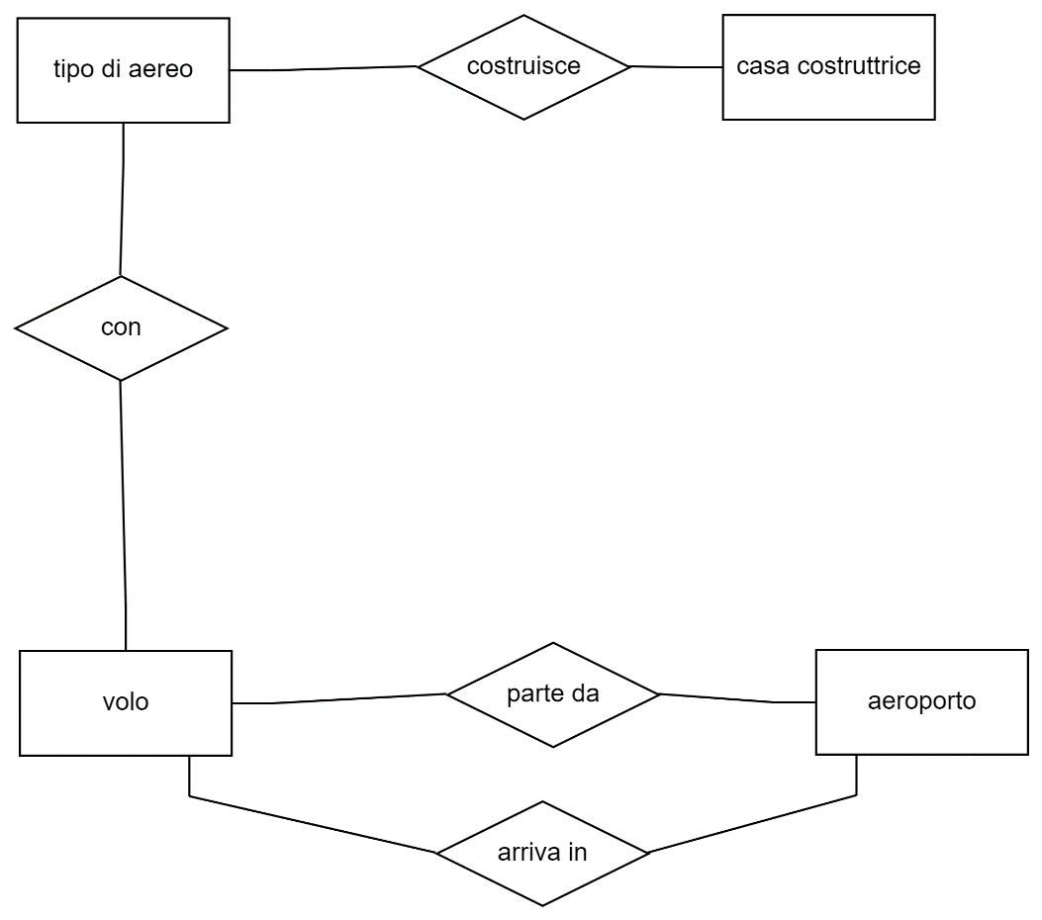aggiunta dell’entità “Tipo di aereo” allo schema principale
2. Studio della specializzazione dell’entità “volo”.

Unione di tutti i componenti e aggiunta dei relativi attributi.

**Schema Entità Relazione**

**Progettazione Logica**

**Analisi delle ridondanze**

Entità **aeroporto**  ha un attributo derivato che è #piste (numero piste) che è il numero delle istanze della relazione “si trova in” tra entità **aeroporto** e entità **Pista.**

Prendiamo in considerazione le due operazioni disponibili su Pista e aeroporto:

- **Op 1:** aggiungere una pista in un aeroporto.

- **Op 2:** Visualizzare il numero di piste per un aeroporto.

Assumiamo che i volumi di dati per ogni entità/relazione siano rappresentati dalla seguente tabella:

|  |  |  |
| --- | --- | --- |
| **Concetto** | **Tipo** | **Volume** |
| Aeroporto | E | 500 |
| pista | E | 1000 |
| Si trova in | R | 1000 |

Assumiamo anche che ogni aeroporto in media ha due piste.

Assumiamo che la frequenza di queste operazioni sia rappresentata dalla seguente tabella:

|  |  |  |
| --- | --- | --- |
| **Operazione** | **Tipo** | **Frequenza(volte/anno)** |
| Op 1 | W | 5 |
| Op 2 | R | 10’000 |

Analisi in 2 casi per l’operazione1:

Caso 1: manteniamo l’attributo derivato “numero piste” -> abbiamo 1 lettura in pista,1 scrittura in pista ,1 scrittura in “si trova in”,1 lettura in aeroporto,1 scrittura in aeroporto. Considerando che per convenzione una scrittura equivale a due letture otteniamo 8 letture per un totale di 40 accessi all’anno.

Caso2: eliminiamo l’attributo derivato “numero piste” -> abbiamo 1 lettura in pista, 1 scrittura in pista,1 scrittura in “si trova in”. Otteniamo 5 letture per un totale di 25 accessi all’anno.

Analisi in 2 casi per l’operazione2:

Caso 1: manteniamo l’attributo derivato “numero piste” -> abbiamo una sola lettura sull’entità aeroporto, e quindi nel nostro caso avremmo 10'000 letture all’anno.

Caso2: eliminiamo l’attributo derivato “numero piste” -> abbiamo una lettura su aeroporto e due letture su “si trova in” per un totale di 30’000 letture all’anno.

Conclusione:

Risulta conveniente **mantenere l’attributo ridondante** “numero piste” poiché il numero di accessi sarebbe di 10’000+40=10'040 mentre se venisse eliminato gli accessi sarebbero 30’000+25=30'025, inoltre l’operazione di scrittura risulta molto meno frequente rispetto quella di lettura.

**Eliminazione delle generalizzazioni**

Nello schema entità-relazione abbiamo una generalizzazione sull’entità “volo”.

Elimineremo tale generalizzazione nel seguente modo:

Gli attributi delle entità specializzanti sono stati trasferiti all’entità genitore ed è stato aggiunto un attributo che identifica il tipo di volo, che potrà essere “futuro” oppure “passato”.

**Individuazione degli identificatori**

|  |  |
| --- | --- |
| Entità | Identificatore |
| Aeroporto | Nome |
| Volo | #volo |
| Pista | Aeroporto ,#pista (entità debole) |
| Tipo di Aereo | Nome |
| Casa Costruttrice | Nome |

**Creazione del modello relazionale**

Volo(#volo,orarioPartenza,orarioArrivo,Nazionale,OraPartenzaEffettiva,OraArrivoEffettiva,postiDisponibili,postiPrenotati)

Aeroporto(Nome,Nazione,Città,#piste)

TipoDiAereo(Nome,NumeroMassimoMerci,NumeroMassimoPasseggeri)

CasaCostruttrice(nome)

Partenza(#volo,nomeAeroporto)

Arrivo(#volo,NomeAeroporto)

Utilizza(#volo,Nome)

Costruisce(Nome, tipoDiAereo)

Pista(#pista,NomeAeroporto)

**Progettazione fisica**

**Modalità di memorizzazione dei dati**

Volo(

#volo 🡨 Integer

orarioPartenza 🡨 TimeStamp

orarioArrivo 🡨 TimeStamp

Nazionale 🡨 boolean

OraPartenzaEffettiva 🡨 TimeStamp

OraArrivoEffettiva 🡨 TimeStamp

postiDisponibili 🡨 Integer

postiPrenotati 🡨 Integer

Aeroporto(

Nome 🡨 String

Nazione 🡨 String

Città 🡨 String

#piste 🡨 Integer

TipoDiAereo(

Nome 🡨 String

NumeroMassimoMerci 🡨 Integer

NumeroMassimoPasseggeri 🡨 Integer

CasaCostruttrice(

nome 🡨 String

Partenza(

#volo 🡨 Integer

nomeAeroporto 🡨 String

Arrivo(

#volo 🡨 Integer

NomeAeroporto 🡨 String

Utilizza(

#volo🡨 Integer

Nome) 🡨 String

Costruisce(

Nome 🡨 String

tipoDiAereo 🡨 String

Pista(

#pista 🡨 Integer

NomeAeroporto 🡨 String

**Implementazione**

**Trigger**

1. Se prenoti un volo con i posti pieni, non deve permettere di farlo
2. Un volo non puo partire e arrivare nello stesso posto
3. Orario di arrivo non puo essere prima della partenza

**Query**

* Visualizzare per ogni volo i posti prenotati e quelli disponibili.
* Visualizzare tutti i voli che sono diretti in una città/aeroporto.
* Visualizzare gli orari di tutti i voli in partenza da un aeroporto.